DIA 14: JUEVES 2 DE ABRIL
¡BUENOS DÍAS A TODOS!
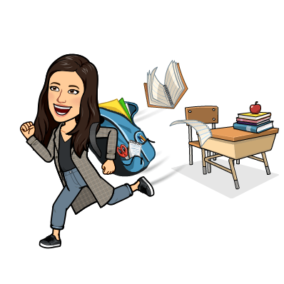
HOY CONTINUAREMOS CON LA UNIDAD 6 “LAS FUERZAS Y LAS MÁQUINAS”,

Tarea 1: Hoy realizaremos un pequeño esquema de las páginas 122y 123. Podéis añadir algún dibujo si queréis. Os dejo las partes principales que deben aparecer en el esquema por si os puede ayudar.
Máquinas: ………(definición)
Maquinas simples: (definición)
Máquinas compuestas: (definición)
Palanca:………
Polea:……..
Tipos de palancas………
Plano inclinado:…….

Tarea 2: Hacer los ejercicios 2 y 3 de la página 123 en el cuaderno.

¡Buenas vacaciones! Ánimo chicos ya no queda nada. ¡Os echo de menos!


Cualquier duda no dudéis en contactar conmigo a través de mi correo: marta.fernandez@sanviatorvalladolid.com

